CONNECTED INNOVATION VILLAGE 2015
FICHE DE CANDIDATURE D’ENTREPRISE REGIONALE INNOVANTE

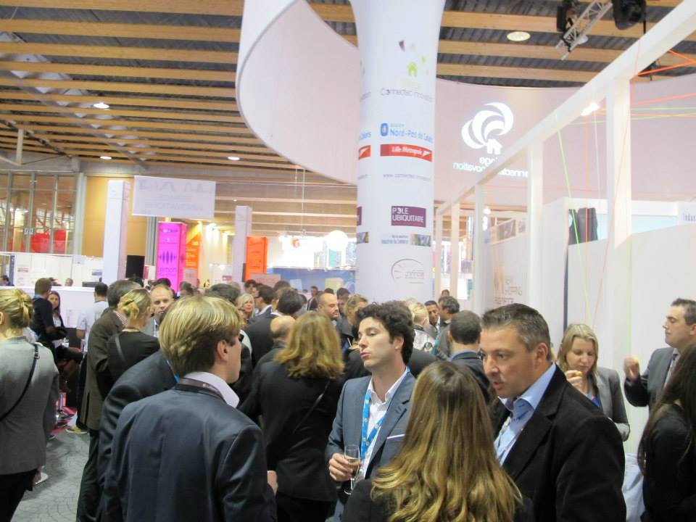
Le Connected Innovation Village est le lieu de convergence de l’innovation en Région Nord – Pas de Calais, en matière de commerce connecté,
Le CIV est au coeur du Salon VAD.CONEXT, depuis maintenant 5 ans, qui regroupe 9.000 professionnels sur 3 jours, ponctué d’événements riches en informations et en échanges.

Le Connected Innovation Village est le lieu le plus visité du Salon, bénéficiant d’une couverture médiatique importante, il regroupera en 2015 :

- 20 entreprises sélectionnées par un jury
- 1 espace de démonstration
- 1 espace de networking

Si vous êtes retenu par le jury vous bénéficierez d’un ensemble d’éléments vous permettant d’exposer dans les meilleures conditions lors de l’événement :

- 1 espace d’exposition clé en main
- 1 droit de parole en plateau TV avec l’un de vos clients (sous réserve de créneaux disponibles)
- 1 vidéo de présentation
- 1 accompagnement technique pendant les 3 jours d’expositions
- 1 présence dans le livret “Connected Innovation Village”
- 1 webinar après le salon CONEXT

Pour postuler au Connected Innovation Village et bénéficier du tarif spécial à 1.450e HT (incluant les frais de dossiers) pour exposer et participer aux diverses conférences du Salon VAD.CONEXT, il vous suffit de remplir la fiche de candidature ci-dessous.
Pour toutes demandes d’informations, vous pouvez vous adresser à :
Yann KERVAREC
0677048085 – ykervarec@euratechnologies.com

Fiche de candidature à retourner avant le Vendredi 29 mai 2015 à
ykervarec@euratechnologies.com

► IDENTIFICATION

Nom de la société :
Activité :

Adresse postale :
Tel. standard :
Télécopie :
Web :
Avez-vous déjà exposé sur VAD.CONEXT ? Si oui en quelle(s) année(s) ?
Avez-vous déjà exposé sur l’espace innovation (Connected Innovation Village) ? Si oui en quelle(s) année(s) ?

► CONTACT PRINCIPAL

Civilité, Prénom, Nom :
Fonction :
E-mail :
Tel direct / mobile :

► INFORMATIONS JURIDIQUES & CHIFFRES CLES

Forme juridique :
Capital Social :
Date de création :
Effectifs :
Chiffre d’Affaires :

► REFERENCES

Savoir-faire :

Références Clients/Projets :

► VOTRE CATEGORIE (1 seul choix possible) :

Digital Solutions & Shopping (Mobile, Tablette, TV Connectée, échange et partage de contenu, scénarisation produits, nouveaux médias et supports…)
Social Shopping (Social Shopping, Médias Sociaux, e-réputation…)
Smart Shopping Solutions (Créateurs de fonctionnalités, Searchandising, Ergonomie/Soft…)
Innovation Labs (projets et solutions prospectifs par les laboratoires en connected commerce)

► PROPOSITION D’INNOVATION (technologie ou service, merci de préciser les usages, les bénéfices pour les usagers, les chiffres clés, et si financement OSEO…) :

- Votre innovation :

- La solution nécessite-t-elle un matériel spécifique (borne, table tactile,…) ? :

- Date de commercialisation (avant novembre 2015) :

- Collaboration avec des universités ou laboratoires :

- De quel(s) support(s) disposez-vous pour présenter votre « démo » ? (PowerPoint, démo sur ordinateur, mobile ou borne, vidéo…)

- Une personne de votre société peut-elle présenter votre innovation en anglais (oui/non) ?

Merci également de joindre votre plaquette
ou tout autre document présentant votre entreprise et/ou votre innovation.

Le Connected Innovation Village est co-financé par la Région Nord – Pas de Calais, dans le cadre de J’innove en Nord - Pas de Calais et la Communauté Urbaine de Lille.
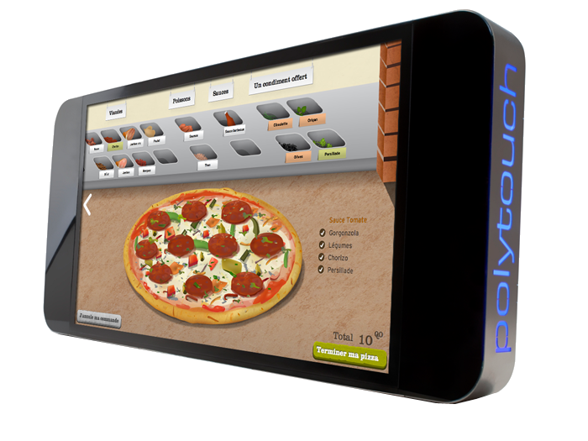
Cet espace du Salon VAD Conext est porté par le Pôle Ubiquitaire – EuraTechnologies, en partenariat avec la CCI Grand Lille, CITC, PICOM PRN, Plaine Images et M.O.V.E

Après sélection par le jury, il vous sera proposé d’exposer au Salon VAD.CONEXT au tarif de 1.450e HT

